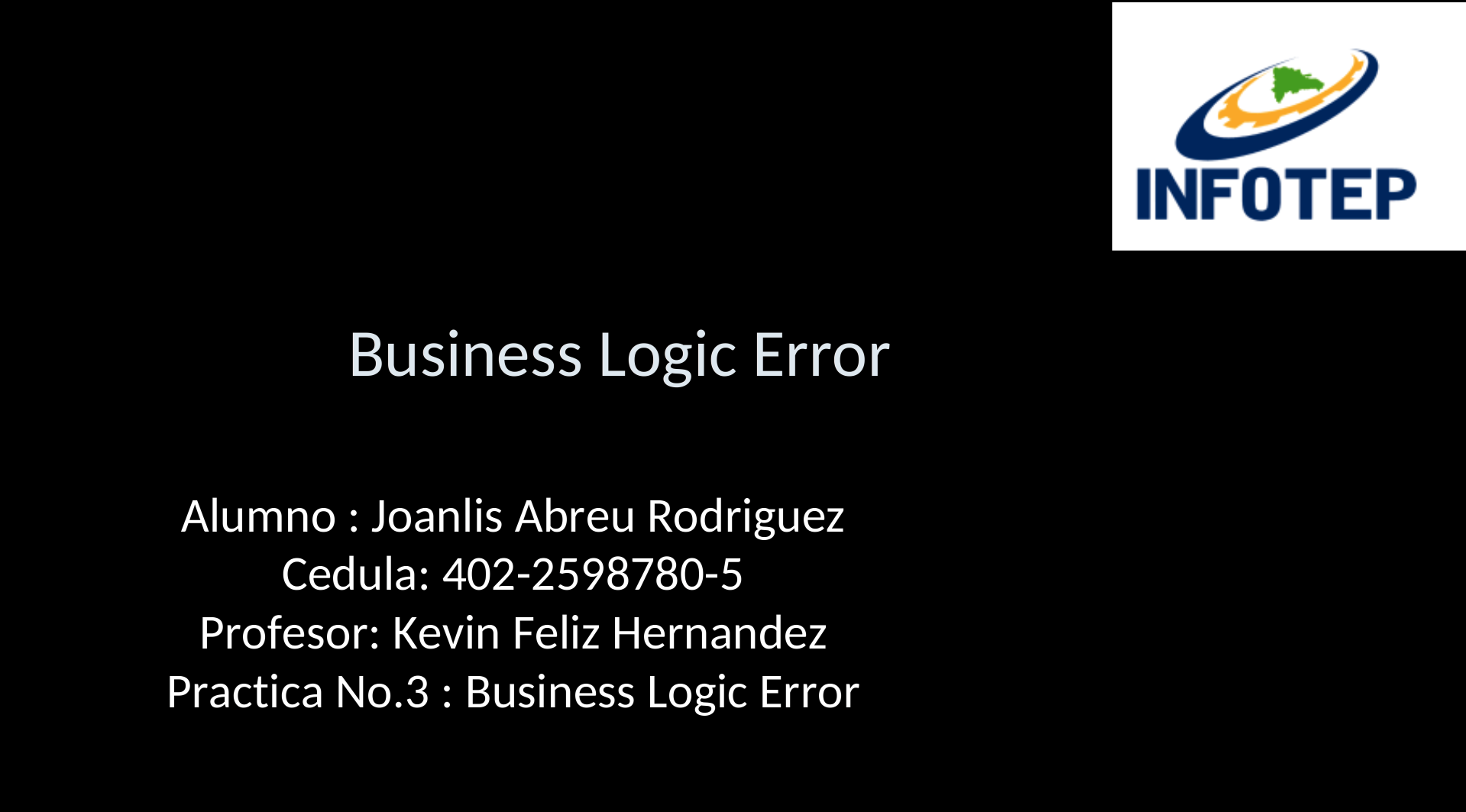

Business Logic Error Step by Step
by Joanlis Abreu Rodriguez
Que es?
es un fallo en cómo una aplicación maneja sus reglas internas, no en el código técnico en sí (como un bug de sintaxis o un crash), sino en la lógica que define “qué está permitido o no”., es decir, Es cuando el sistema funciona técnicamente bien…
pero permite hacer algo que no debería o bloquea algo que sí debería permitir.

Tools
Codigo Fuente

Resume:
Se identificó una vulnerabilidad de tipo Business Logic Error en la función comprar(cantidad) de una aplicación web.
El sistema permite introducir valores negativos en la cantidad de compra, lo que provoca un comportamiento inesperado en el cálculo del saldo y permite al usuario incrementar su saldo en lugar de disminuirlo, logrando así obtener acceso a información sensible (flag).

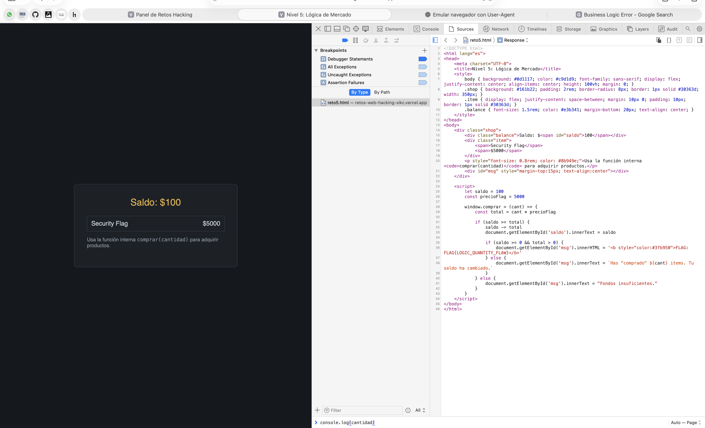
Adjuntos
